“结构化”视域下，思维可视化工具在小学数学总复习的应用
——以《图形和几何》为例

曾晓华
（上海市徐汇区向阳育才小学）

《义务教育数学课程标准（2022年版）》要求教师“在教学中要重视对教学内容的整体分析，帮助学生建立能体现数学学科本质、对未来学习有支撑意义的结构化的数学知识体系”，“引导学生从数学概念、原理及法则之间的联系出发，建立起有意义的知识结构”。所谓结构化，是指将逐渐积累起来的知识进行归纳、整理，使知识条理化、系统化。
在“结构化”的视域下，在小学数学总复习阶段如何引导学生自主构建知识体系，理解知识点间的内在联系，显得尤为关键。
为了解决这一问题，越来越多的教育者开始探索新的复习方法和工具。在这个过程中，思维可视化工具受到了广泛关注和研究实践。“思维可视化”是指运用一系列图示技术把本来不可视的思维呈现出来，使其清晰可见的过程。一图胜千字，实现思维可视化的最有效方式便是用图把思维呈现出来。思维可视化工具包括：概念构图Concept mapping，思维导图Mind Mapping，思考图Thinking Map（包含8种类型：圆圈图Circle Map、气泡图Bubble Map、双气泡图Double Bubble Map、树型图Tree Map、括号图Brace Map、流程图Flow Map、复流程图Multi-Flow Map、桥型图Bridge Map），维恩图Venn Diagram，鱼骨图Fishbone Diagram ……这些工具通过图形化的方式，将复杂的思维过程和知识结构直观地呈现出来，促进知识的理解和记忆，是提升学习和工作效率的重要工具。
本文拟以“图形与几何”的总复习为例，探讨运用图形工具，将学生的思维可视化，在此过程中，将数学知识结构化，生成学生对主题模块的理解样态，以期丰富小学数学总复习的教学策略。
- 思维可视化工具的在总复习阶段的应用策略
- 使用思维导图，构建结构化的知识体系
“图形与几何”包含两个主题，其中“图形的认识与测量”涵盖了非常多的内容，在数学教材中的编排十分零散，知识点容易遗忘和混淆。在总复习阶段，学生可绘制思维导图帮助整理，构建结构化的知识体系。

绘制思维导图，可按照以下步骤进行：

1、头脑风暴，回忆与“图形与几何”相关的关键词。

思维导图遵循发散原理，指的是从一个中心点出发，向四周放射性地展开思维，形成多个分支和子分支。这种原理有助于将思维过程具体化、可视化，帮助学生打开思路，产生更多的联想和创意。

学生以“图形与几何”为中心词，展开联想，通过讨论、互相启发，能够说出“三角形”“正方形”“平行四边形”“长方体”等基本图形的名称，“面积”“体积”“表面积”等计算公式。可以看出学生已经掌握了图形的名称、特征、公式等，然而这些知识点在学生的认知里是比较散乱的，没有形成清晰的结构。

2、归纳整理，形成初级结构。

思维导图同时遵循收敛原理，是指在发散的基础上，对思维进行整理和归纳，形成有序的知识结构。这一原理有助于学生在广泛收集信息的基础上，进行深入的分析和思考，形成对知识的深刻理解和系统掌握。

将头脑风暴呈现出的结果展示在黑板上，引导学生按照一定的标准将这些关键词归类，并通过观察、互相提醒、教师提示等，补充遗漏的知识点，最后呈现出包含中心词、一级分支和二级分支的思维导图（图1）。在这个过程中，学生构建出了初步的结构框架。

3、再次发散，将知识结构补充完整。

学生根据思维导图二级分支，逐条回忆、讨论或查阅每个分支的具体内容，将思维导图绘制得更加细致、完整。要注意每个学生对知识的掌握程度不同，学习习惯不同，脾气性格不同，绘制的思维导图会表现出个人特色。若学生掌握知识情况不太理想，建议写得详细一些，若知识点已经理解透彻，可以简要记录或使用自己的符号记录。

4、分组互查，改正错误。

因为知识点繁杂，学生在书写具体内容时容易出错或笔误。学生可以结成学习小组互相检查修正，或者分工合作，一个小组完成一张思维导图。

5、装饰思维导图，激发左脑，高效记忆。

将各级分支的粗细、颜色等做进一步修饰、装饰，也可以在具体内容上附手绘图，使每个学生的思维导图更加个性化。（图2）

思维导图通过关键词、图像、颜色等多种元素，将知识的语义信息和表象信息进行有效整合，使得知识在大脑中的呈现更加生动、形象和直观。这种表征方式不仅有助于加深对知识的理解和记忆，还能够激发大脑的联想和创新能力，促进知识的创新应用。

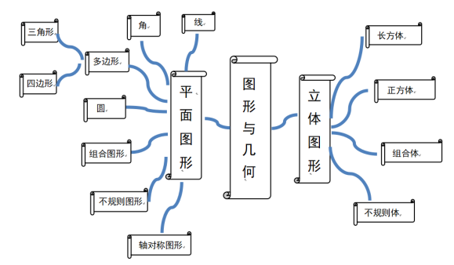

图1

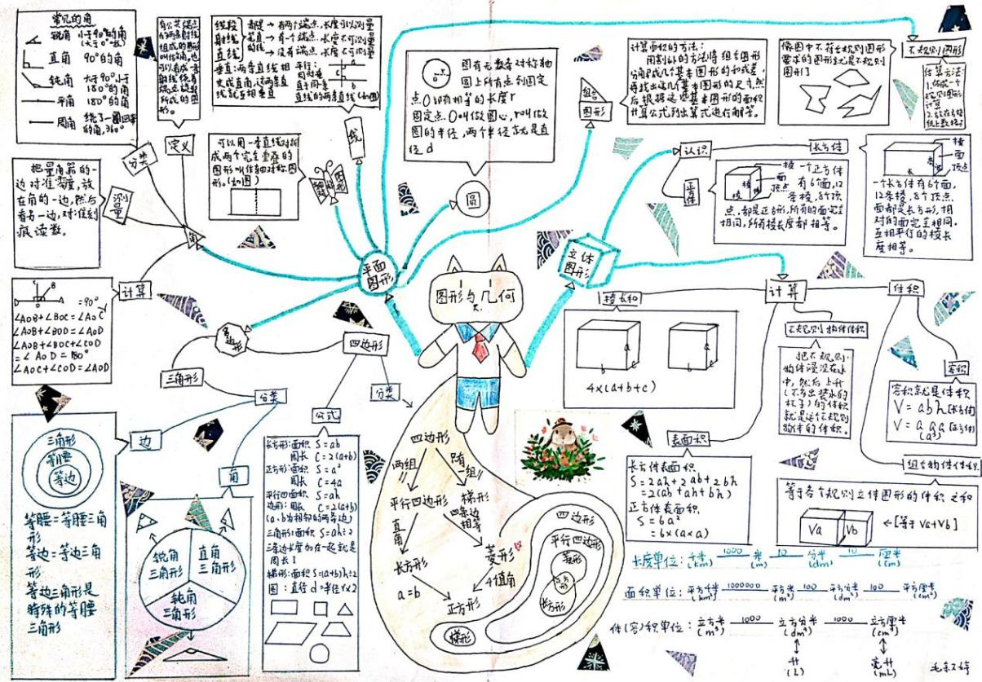

图2

（二）使用概念构图，揭示概念之间的关联，建立有意义的知识结构

“图形与几何”领域还包含“图形的位置与运动”主题，小学阶段接触到“点动成线、线动成面、面动成体”，揭示了几何图形之间的联系，是学生形成空间观念、几何直观和空间想象的重要通道，也是学习的难点。

概念构图以意义学习理论为基础，以节点代表概念，连线表示概念间的相互关系，用可视化的图示将知识建构的网络呈现出来，通过联系性思考，不断在新旧知识间架起连接的桥梁，从而实现高效学习。

概念构图是较难掌握的思维可视化工具，我们可以按照“一个演示”→“一句话”→“一个构图”→“网络图”的顺序，引导学生完成概念构图。从具体到抽象，从简单构图到结构化网络构图，一步一步建立起有意义的知识结构。
- 一个演示说一句话

空间观念来自于观察和理解，学习过程多借助实物演示或多媒体手段。我们可以使用多媒体演示图形的运动，让学生用一句话表达。比如：一个点平移形成一条线段；一条线段绕一个端点旋转一周形成一个圆；一个圆绕一条直径旋转一周形成一个球……
- 一句话绘成一个构图

概念构图包含三个要素：概念、连接线、连接词。比如：“一个点平移形成一条线段”这句话中，“点”和“线段”是两个互相关联的概念，“平移”是连接词，可以绘成最简单的构图。（图3）

3、多个构图形成结构化、网络状的概念构图

以一个概念为出发点，能够绘制一个或多个构图，结合在一起，就形成了一幅结构化、网络状的概念构图。概念构图完成后，引导学生将概念归类，进而理解“点动成线、线动成面、面动成体”，形成初步的空间想象。还可以在适当位置画简单的示意图，表示出图形的运动轨迹。（图4）

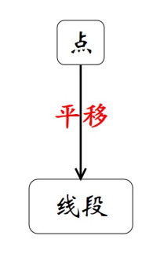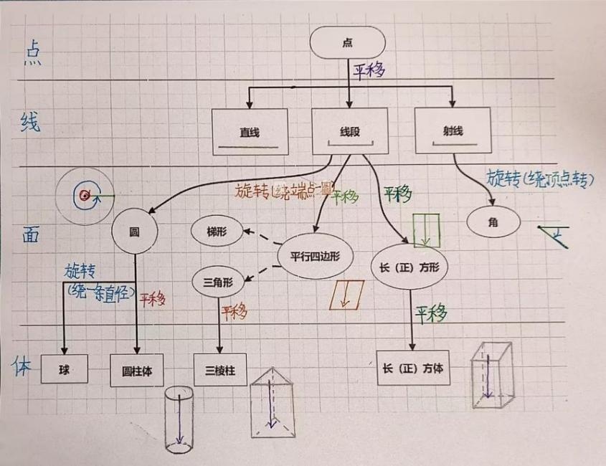

图3 图4

（三）用概念构图和维恩图，明确图形之间的关系，建立有意义的知识结构

在图形分类的学习中，“特殊”是理解的难点，比如“正方体是特殊的长方体”“长方形是特殊的平行四边形”等。“特殊”并不是严格意义上的“分类”，图形A满足图形B的所有特征并且还具有图形B没有的特征，我们就说图形A是特殊的图形B。这种关系是中学阶段“集合”的基础，能提升学生的逻辑思考。我们可以将这些知识用概念构图和维恩图画出来，理顺两类图形之间“包含”“相交”“互斥”等逻辑关系。

维恩图（Venn Diagram）是一种用圆形或椭圆形表示集合，并用交集或并集的方式表达集合之间关系的图形，能直观展示不同集合之间的相似性和差异性。

以“三角形分类”“四边形分类”为例，我们先绘制出概念构图，理清分类的标准或增加的条件；再在适当的位置，使用维恩图表示图形集合之间的关系。（图5、图6）

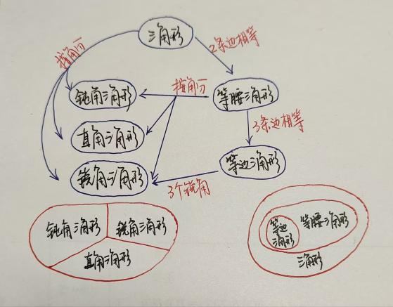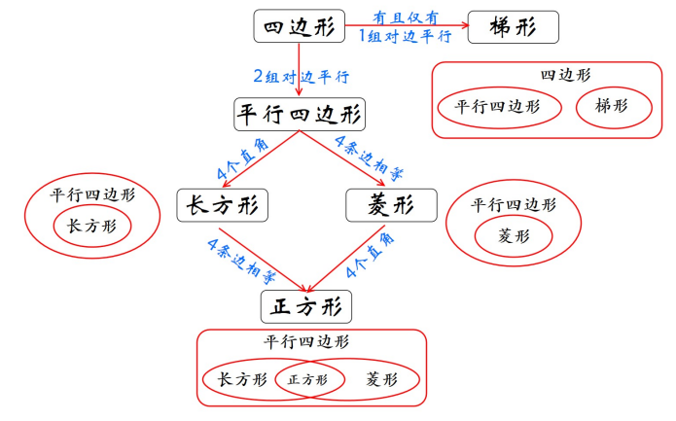

图5 图6

（四）绘制完成的思维可视化图形的使用

思维可视化图形的绘制过程即是学生思维结构化、显性化的过程。图形完成之后，还可以在学习中继续使用，帮助学生巩固结构化的知识体系，进一步理解反映数学本质的、有意义的知识结构。
1.展示互评：教师可以组织展示会，展示优秀作品。通过参观别人的作品，学生之间可以相互学习，取长补短，从而进一步完善自己的知识结构。
2.“小老师”答疑：教师可以指定一些在绘图过程中思维活跃、反应迅速的学生担任“小老师”，为其他同学答疑解惑。这种形式可以激发学生的积极性，“小老师”们能够进一步巩固自己对“图形与几何”领域的理解，提升学习自信心。
3.分组出卷：教师可以将学生分成若干小组，每组出一张“图形与几何”领域的试卷。出卷的过程中，学生会反复审视自己的思维导图，确保试卷中的题目能够全面覆盖所学内容。分组出卷可以帮助学生从出题人的角度审视学习内容，理解数学学科的建构方式，同时也能够增强他们的团队协作能力和竞争意识。
- 总复习阶段应用思维可视化工具的成效

在总复习阶段使用思维可视化工具，将学生的隐性思维显性化，对学生构建结构化的知识体系、构建有意义的知识结构很有好处。

首先，这种学习方式较传统的“复习--练习--讲评”更加有趣、自由，各种程度的学生都能参与到讨论中，使用图形表达自己的思考。学生参与度高，提升了学习兴趣，增强了学习自信心。

其次，教师通过学生绘制的思维可视化图形，能够清楚地了解该学生的思考路径，及时纠正不正确的认知。比如有学生原本对“平移”的理解不完整，表现为认可“一条线段平移形成长方形”，却想象不出“一条线段平移形成平行四边形”。

更重要的是，通过绘制思维导图，学生全面梳理并掌握了小学阶段“图形与几何”的所有知识点并按照逻辑关联将知识点构建成了分层级的知识网络。解决问题时，学生不仅能够准确检索出对应的知识点，而且对题目隐藏条件的敏感度提高，对题意的理解更加全面深入，表现出较高的正确率，在这一领域的核心素养获得了提升。
- 总复习阶段应用思维可视化工具存在的问题与反思

反思这一次将思维可视化工具引入小学数学“图形与几何”领域总复习阶段的实践，有以下几点要注意：
- 思维可视化工具的使用是一个循序渐进的过程

每一种思维可视化工具都有自己的组成要素和绘制规则，需要一定的练习才能学会使用。因此，可以从小学低年级开始就有意识的将思维可视化工具引入日常学习，从简单的工具入手，循序渐进，逐步提高识图绘图水平。比如低年级可以先学习气泡图、树形图、流程图等，中年级可以用到双气泡图、括号图、桥形图、维恩图、思维导图等，高年级可以使用概念构图。这样，到了毕业总复习阶段，学生就能够得心应手地使用这些图形工具，逐步形成具有自己特色的学习方法。
- 梳理知识有多个维度，绘制出的思维可视化图形是个性化的

不同的思维可视化工具有其独特的表达重点，可以从不同维度表达对知识的梳理过程。即便使用同一种工具，不同的学生也会绘出各具特色的图形。教师要鼓励学生发挥创造力，将知识点或思考过程按照自己的方式形成结构，激发学生的学习自信心，培养其创新精神。

（三）教师要指导学生合理安排时间、合作完成学习任务

客观上，使用思维可视化工具绘制图形增加了学生用于数学学习的时间和难度，但这并非坏事，因为这正是学生深度学习和思考的过程，关键在于如何合理安排时间。教师可以精简习题数量，分层设计作业，减少学生用于书面练习的时间；还可以让学生自由组合成4-5人小组，共同完成一份思维可视化图形，在合作学习的同时，减少每个学生的学习任务。

通过将思维可视化工具应用于“图形与几何”总复习，构建学生结构化的知识体系的实践，思维可视化工具在数学总复习中的价值得以彰显。当然，教师应不断反思与总结，优化应用策略，使其更好地服务于数学教学与学生发展。未来研究可进一步探索将思维可视化工具应用于日常学习、单元复习中的教学模式，以更好地发挥其在提升学生复习效果和学习能力方面的作用。

中华人民共和国教育部. 义务教育数学课程标准2022[M].京: 人民教育出版社，2022.
樊锦萍. 细心整理,高效复习 ——浅谈小学数学教学中的整理与复习[J]. 新课程(中), 2018年04期
刘濯源 赢在学习力 沈阳：万卷出版社ISBN 978-7-80759-226-6. 2008
吕梦雷. 思维导图在独立学院大学英语语篇教学中的应用[J]. 文化创新比较研究, 2018第26期:186-189.
吕梦雷. 思维导图在独立学院大学英语语篇教学中的应用[J]. 文化创新比较研究, 2018第26期:186-189.
赵国庆.小学思维训练丛书.第7册，概念构图.北京：北京师范大学出版社.2016.7 ISBN 978-7-303-20852-4

